# 一．综合计算题（共89分）

## 1．二十进制转换 （6分）

一个IPv4 地址的十六进制表示为C22F1582 ，请将它转换成点分十进制表示法。

解答：

（1）点分式十六进制地址为：C2.2F.15.82 （区分出正确的组来，得2分）

（2）分别将4组的2位十六进制转换成十进制,得到点分十进制地址：194.47.21.130（每组转换成正确的十进制，各得1分，共4分）

## 2．地址规划（8分）

从198.16.0.0 开始有大量连续的IP 地址可以使用。假设4 个组织A 、B 、C 和D 按照顺序依次申请4000 、2000 、4000 和8000 个地址。对于每一个申请，请用w.x.y.z/s 的

形式表示出地址块，并写出地址块的的第一个IP 地址（首地址）、最后一个IP 地址（末地址）以及掩码。

解答：

因为只能是2的整数次幂，所以需要分别借4096（2的12次方）,2048（2的11次方）,4096（2的12次方）,8192（2的13次方）个地址，一个可行的分配方案如下：

|  |  |  |  |
| --- | --- | --- | --- |
| 组织 | 首地址 | 末地址 | w.x.y.z/s的形式 |
| A | 198.16.0.0（0.5分） | 198.16.15.255（0.5分）（0.5分）（0.5分）（0.5分）（0.5分） | 198.16.0.0/20（1分） |
| B | 198.16.16.0（0.5分） | 198.16.23.255（0.5分） | 198.16.16.0/21（1分） |
| C | 198.16.32.0（0.5分） | 198.16.47.255（0.5分） | 198.16.32.0/20（1分） |
| D | 198.16.64.0（0.5分） | 198.16.95.255（0.5分） | 198.16.64.0/19（1分） |

评分标准：（1）每段地址分配正确，可得1分，写出该段地址正确的首地址、末地址在各得0.5分，所以，每段地址全部正确共可得2分；（2）共4段地址，共2*4=8分；（3）表格不是必须的，文字写出也可以；（4）答案不唯一，只要满足需求，遵循满足主机位来进行分割，且分割正确，同样按照上述的评分标准给分。

## 3. 关于CIDR（6分）

从29.18.0.0 到29.18.127.255 的一组IP 地址己经被聚合到29.18.0.0/17，并被装载到了路由表中，可从线路L1转出。然而，其中的一个空闲地址块B，即从29.18.60.0 到29.18.63.255 之间的1024 个地址还没有被分配。现在这块空闲地址突然要被分配给一个使用不同出境线路（线路L2）的网络。有一种可能的做法是将聚合地址29.18.0.0/17分割成几块，其中一块就是B地址块，然后按照分割结果逐一添加到路由表中。但是事实上，有个简便的方法，直接在路由表中追加一条路由。（1）试写出路由表中的至少两条路由信息(填写下表)。（2）如果有一个携带了目的IP地址29.18.60.5的分组到达，路由器会从哪条线路转发它?为什么？

|  |  |
| --- | --- |
| 路由表 | |
| 目的网络 | 转出线路 |
|  |  |
|  |  |

答案解析：

1. 两条路由信息是： （3分）

|  |  |
| --- | --- |
| 目的网络 | 转出线路 |
| 29.18.0.0/17 | L1 |
| 9.18.60.0/22 | L2 |

1. 目的IP地址29.18.60.5既匹配29.18.0.0/17，又匹配29.18.60.0/22，那么根据最长前缀匹配，它将被发送到掩码位数较大的目标地址，即29.18.60.0/22，所以从线路L2转出。

评分标准：（1）回答出29.18.0.0/17路由信息的，得1分，回答出聚合路由29.18.60.0/22的，得2分。（2）回答出 最长地址前缀匹配 意思的，得2分，回答出匹配两个网络意思的，并选择从L2转出的，再得1分。

## 4. 关于路由器的路由决策（10分）

一个路由器Router1的路由表中，有如下的表项：

|  |  |
| --- | --- |
| 目的地址/前缀位数 | 接口/下一跳 |
| 23.6.56.0/22 | Interface 0 |
| 23.6.60.0/22 | Interface 1 |
| 19.5.40.0/23 | Router 2 |
| Default | Router 3 |

该路由器收到了5个分组，对应的目的地址如下所示，试问路由器该如何处理这些分组?

(a) 23.6.63.10

(b) 23.6.57.14

( c) 23.6.52.2

(d) 19.5.40.7

(e) 19.5.56.7

解答：

(a)23.6.63.10和255.255.252.0做与运算得到23.6.60.0，故发送给Interface 1；（2分）

(b)23.6.57.14和255.255.252.0做与运算得到23.6.56.0，故发送给interface 0；（2分）

(c)23.6.52.2和255.255.252.0做与运算得到23.6.52.0，路由表中，没有找到对应的表象，只能从默认路由（default）转出，所以发送给Router3；（2分）

(d)19.5.40.7和255.255.254.0做与运算得到19.5.40.0，故发送给Router2；（2分）

(e)19.5.56.7和255.255.254.0做与运算得到19.5.56.0，路由表中，没有找到对应的表象，只能从默认路由（default）转出，所以发送给Router3。（2分）

## 5．基础训练：下表中有5台主机的IP地址/前缀（10分，每空0.5分）

请写出每台主机所在网络的网络地址、广播地址、第一个可用的IP地址和最后一个可用的IP地址等4个IP地址。

|  |  |  |  |  |
| --- | --- | --- | --- | --- |
| 主机的IP/前缀 | 网路地址 | 广播地址 | 第一个可用IP地址 | 最后一个可用IP地址 |
| 129.26.71.138/27 |  |  |  |  |
| 175.230.163.216/20 |  |  |  |  |
| 189.185.26.7/26 |  |  |  |  |
| 152.105.186.159/17 |  |  |  |  |
| 173.251.61.97/30 |  |  |  |  |

参考答案：

|  |  |  |  |  |
| --- | --- | --- | --- | --- |
| 主机的IP/前缀 | 网路地址 | 广播地址 | 第一个可用IP地址 | 最后一个可用IP地址 |
| 129.26.71.138/27 | 129.26.71.128 | 129.26.71.159 | 129.26.71.129 | 129.26.71.158 |
| 175.230.163.216/20 | 175.230.160.0 | 175.230.175.255 | 175.230.160.1 | 175.230.175.254 |
| 189.185.26.7/26 | 189.185.26.0 | 189.185.26.63 | 189.185.26.1 | 189.185.26.62 |
| 152.105.186.159/17 | 152.105.128.0 | 152.105.255.255 | 152.105.128.1 | 152.105.255.254 |
| 173.251.61.97/30 | 173.251.61.96 | 173.251.61.99 | 173.251.61.97 | 173.251.61.98 |

## 6. 基础训练：下面是网络所需的主机数（10分）

请写出给出满足主机需求的最小子网的子网掩码，分别使用二进制、十进制和前缀记法三种方法。

|  |  |  |  |
| --- | --- | --- | --- |
| 所需  主机数 | 二进制子网掩码 | 十进制子网掩码 | 前缀记法 |
| 25 |  |  |  |
| 1000 |  |  |  |
| 75 |  |  |  |
| 10 |  |  |  |
| 500 |  |  |  |

参考答案及评分标准

|  |  |  |  |
| --- | --- | --- | --- |
| 所需  主机数 | 二进制子网掩码 | 十进制子网掩码 | 前缀记法 |
| 25 | 11111111.11111111.11111111.11100000（0.5分） | 255.255.255.224（0.5分） | /27（1分） |
| 1000 | 11111111. 11111111. 11111100.00000000（0.5分） | 255.255.252.0（0.5分） | /22（1分） |
| 75 | 11111111. 11111111. 11111111. 10000000（0.5分） | 255.255.255.128（0.5分） | /25（1分） |
| 10 | 11111111. 11111111. 11111111. 11110000（0.5分） | 255.255.255.240（0.5分） | /28（1分） |
| 500 | 11111111. 11111111. 11111110.00000000（0.5分） | 255.255.254.0（0.5分） | /23（1分） |

## 7. 子网规划（5+4=9分）

### 第一部分：定长的子网掩码

现有一块IP地址192.168.5.0/24，现在需要在每个子网中容纳50台主机，请根据子网主机数，做子网地址规划，并回答下列问题：

1. 新的子网掩码是什么？
2. 规划子网后的第一个子网络的前缀记法是：
3. 第一个完整（包括网络地址和广播地址）的子网范围是什么？
4. 第二个完整（包括网络地址和广播地址）的子网范围是什么？
5. 最后一个完整（包括网络地址和广播地址）的子网范围是什么？

参考答案：

（1）借2位，可满足主机数需要，新的子网掩码应该是：255.255.255.192（或26位）（1分）

（2）192.168.5.0/26（1分）

（3）第一个完整（包括网络地址和广播地址）的子网范围是：192.168.5.0~63（1分）

（4）第二个完整（包括网络地址和广播地址）的子网范围是：192.168.5.64~127（1分）

（5）最后一个完整（包括网络地址和广播地址）的子网范围是：192.168.5.192~255（1分）

### 第二部分：可变长子网掩码VLSM

有部分子网主机数只有20台，请将上部分中的第二个子网（192.168.5.64/26）进行进一步的划分，满足20台主机数的需求，并回答问题：

（1）进一步划分后的子网掩码应该是什么？

（2）划分后的第一个子网的完整IP地址（包括网络和广播）范围是什么？

（3）划分后的最后一个子网的完整IP地址（包括网络和广播）范围是什么？

（4）如果我们还需要为5个点到点的链路（连接路由器的两个端口）分配地址，使用192.168.5.128/26来进行进一步划分，新的子网掩码应该是什么？第一个子网的合法（非网络地址，也非广播地址）的IP地址是哪两个？

（1）主机位需要保留5位，只能再借1位，新的子网掩码是：255.255.255.224（或/27）（1分）

（2）192.168.5.64~95（1分）

（3）192.168.5.96~127（1分）

1. 新的子网掩码应该为255.255.255.252（/30）。第一个子网的两个合法IP分别是：192.168.5.129，192.168.5.130. （1分）

## 8. 关于分片/分段（9分）

一台路由器从一个接口收到了一个IP数据报，其头部无选项，且DF=0，总长度字段的值是5000B。路由器经过查路由表，发现转出网络的MTU值是1500字节。试问：（1）路由器是否分片？（2）如果分片，分成多少片，最后一片的DF、MF、总长度、片偏移等字段的值分别是多少？ （假设数据封装的开销只考虑IP分组头部）

参考答案：

1. DF=0，且5000>1500，满足分片的条件，路由器要分片。 （1分）
2. 过程如下：

IP分组的基本头部是20字节，所以，5000B数据报搭载的净数据是5000B-20=4980B。（1分）

每个分片能够承载的最大数据是：[(1500-20)/8]下取整*8=1480 （1分）

所需要分片数是：[4980/1480]上取整=4 （1分）

前3个分片满载，承载的数据共有：1480*3=4440B （1分）

第四个分片承载的数据是4980-4440=540B，其起始的片偏移值是：1480/8*3=555

所以，最后一个分片的DF=0、MF=0、总长度是560B，片偏移是555。 （4分）

**9. 关于IP分组解读**（12分）

有一台主机的IP地址是192.168.3.127，其上安装的WireShark抓到了一个报文，其IP分组展开如下图所示，仔细读这个IP分组，回答问题。

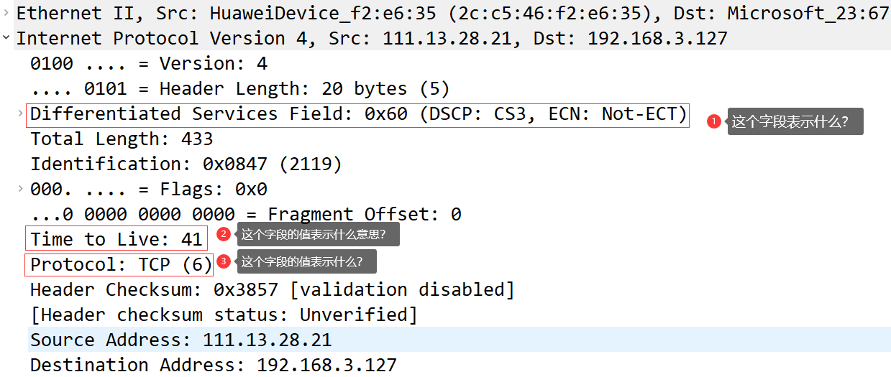

（1）这个IP分组有无选项？净数据有多少字节长？

（2）图中标号①的字段名字叫什么？这里的值是多少？

（3）图中标号②的字段名字叫什么？这里的值是多少？表示什么意思？

（4）图中标号③的字段名字叫什么？这里的值是多少？表示什么意思？

**参考答案：**

（1）这个IP分组无选项，因为头部长度仅有20字节，是基本头部。**（2分）**净数据长433-20=413字节。**（2分）**

（2）标号①的字段字段名是差分（或区分）服务，提供（服务质量）控制）——表示这个分组被处理的优先级别和丢弃级别；这里的值是ox60。**（1分+1分，共2分）**

（3）标号②的字段名是生命周期（或TTL），表示该分组可以经过的路由器个数；这里的值是41，表示该分组还可以经过41跳（路由器）。**（1分+1分+1分，共3分）**

（4）标号③的字段名字是用户协议（或protocol），表示上层协议是什么。这里的值是6，表示上层（传输层）采用了TCP，即载荷搭载的净数据是TCP数据段。**（1分+1分+1分，共3分）**

**10. 关于路由（来2024年408，仅用于学习）**（9分）

网络空间是继陆海空天之后的“第五疆域”，网络技术是网络疆域建设与治理的基础。路由算法与协议是网络核心技术之一，对其准确认知、合理选择与应用，对于网络建设十分重要。假设现有互联网中的4个自治系统互连拓扑示意图如题47图所示。其中，AS1运行内部网关协议RIP；AS3规模较小，自治系统内任意两个主机间通信，经过路由器数量不超过15个；AS4规模较大，自治系统内任意两个主机间通信，经过路由器数量可能超过20个。



请回答下列问题。

（1）若仅有RIP和OSPF内部网关协议供选择，则AS4应该选择哪个协议？**（1分）**

（2）若AS3中的某主机向本自治系统内另一主机发送1个IP分组，为确保该IP 分组能够被正常接收，则该IP分组的初始TTL值应该至少设置为多少？**（1分）**

（3）假设AS1中的路由器同一时刻启动，启动后立即构建并交换初始距离向量，之后每隔30s交换一次最新的距离向量，则从交换初始距离向量时刻算起，R11～R16路由器均获得到达网络 210.2.3.0／24的正确路由，至少需要多长时间？均获得到达网络210.2.4.0／24的正确路由，至少需要多长时间？**（2分）**

（4）R44向R13通告到达网络136.5.16.0／20路由时，由BGP协议哪类会话完成？通过哪个BGP报文通告？R13通过BGP协议的哪类会话将该网络可达性信息通告给R14和R15？**（3分）**

（5）若R14和R15均收到分别由R11、R12、R13通告的到达网络136.5.16.0／20的可达性信息为：

目的网络：136.5.16.0／20，AS路径：AS2AS8AS19，下一跳：R11

目的网络：136.5.16.0／20，AS路径：AS3AS7 AS11 AS19，下一跳：R12

目的网络：136.5.16.0／20，AS路径：AS4AS10 AS19，下一跳：R13

则在无策略约束情况下，R14和R15更新路由表后，各自路由表中到达网络136.5.16.0／20路由的下一跳分别是什么（用路由器名称表示）？**（2分）**

**参考答案**

（1）AS4应该选择OSPF协议。**（1分）**

（2）初始TTL值应该至少设置为16。**（1分）**

（3）R11～R16路由器均获得到达网络210.2.3.0／24的正确路由，至少需要30s；（1分）均获得到达网络210.2.4.0／24的正确路由，至少需要60s．**（1分）**

（4）由BGP协议外部会话（eBGP）完成；（1分）通过UPDATE报文通告；**（1分）**R13通过BGP协议内部会话（iBGP）通告R14和R15。**（1分）**

（5）R14路由表中到达网络136.5.16.0／20路由的下一跳是R11：**（1分）**

R15路由表中到达网络136.5.16.0／20路由的下一跳是R13。**（1分）**

# 二、问答题（本次不做，仅供复习，无需提交，共22分）

## 1. 请介绍OSPF路由器全毗邻关系建立的目的和过程以及路由器状态的迁移。（6分）

解答：

（1）目的：跟对方互通有无，以发现新的路由，达到对网络的一致看法。（1分）

（2）首先互发Hello报文，建立双向双边关系；通过DD报文的首次交换，确立主从关系，交换初始序列号；再交换全部的DD报文；接下来如果两台路由器拥有的拓扑数据库完全一样，直接进入全毗邻关系；如果不一样，则通过LSR/LSU/LSAck报文的交互，最终达成双方的拓扑数据库一致，即建立了全毗邻关系。（3分）

（3）OSPF路由器的状态转换过程：（请展开叙述，状态迁移的动因、是否稳定等）

Down Init（初始）、Two-way（双向）、ExStart（准启动）、Exchange（交换）、Loading（加载）、Full adjacency（全毗邻）。（2分）

## 2.请介绍OSPF运行所用到的5种报文及主要的作用。（10分）

解答：

|  |  |  |
| --- | --- | --- |
| 序号 | 报文消息类型 | 描述 |
| 1 | HELLO（1分） | 用来发现所有的邻居，以及维护双边关系（1分） |
| 2 | LINK STATE UPDATE（1分） | 封装LSA，可作为LSR的应答，也可主动发送（1分） |
| 3 | LINK STATE ACK（1分） | 对链路状态更新消息的确认（1分） |
| 4 | DATABASE DESCRIPTION（1分） | 声明发送者的链路状态更新情况，封装LSA的摘要信息（1分） |
| 5 | LINK STATE REQUEST（1分） | 请求链路状态信息，完整的LSA（1分） |

评分标准：不一定使用表格，文字表述清楚报文的名字和主要作用即酌情给分。

## 3.关于traceroute（6分）（本学期不做该题）

一位同学从自己的电脑ping网址[www.vu.nl](http://www.vu.nl) ，不通，他接着trace这个网址，得到了如下的结果（截图），请尝试从截图中得到一些结论。

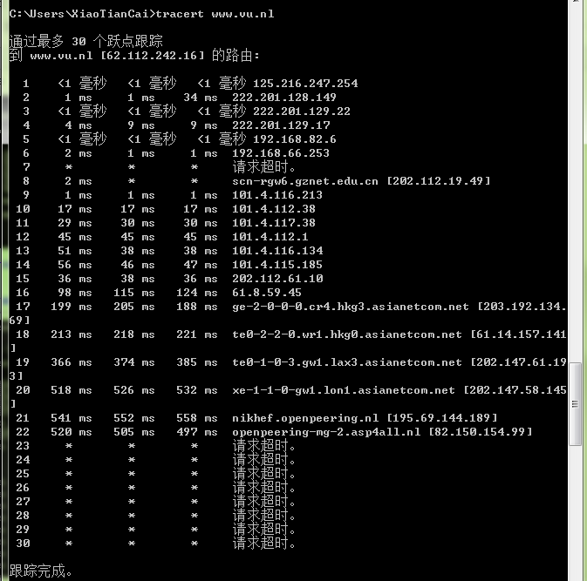

解答：可以得到如下一些结论

（1）本地的DNS工作正常，网址[www.vu.nl](http://www.vu.nl) 对应的IP地址是：62.112.242.16；（2分）

（2）发往该网址的分组，从同学的电脑出发，经过22跳，到达了82.150.154.99之后，无法找到通往目的的23跳路由器；（2分）

（3）看起来，已经进入了nl顶级域所在的荷兰，在这里失联。（2分）

评分标准：表达出意思即可酌情给分

## 3.本章中，给你留下最深印象的教学内容是什么？为什么（7分）

参考答案：答案不唯一

评分标准：（1）直接给出了自己的“是什么”的答案即可得1分；

（2）讲出逻辑清晰，合符情理，打动评分者的恰当理由，酌情给分（满分6分）